Аппроксимация температурных зависимостей основных параметров МОП-транзисторов для инженерных приложений

А.М. Пилипенко
Южный федеральный университет, г. Таганрог
Аннотация: Рассмотрены экспериментальные зависимости от температуры основных параметров МОП-транзисторов (удельной крутизны и порогового напряжения) в широком диапазоне температур, включая криогенные. Представлены приемлемые для инженерной практики методы, позволяющие с помощью простых аналитических выражений в виде линейных или степенных функций достаточно точно аппроксимировать экспериментальные температурные зависимости основных параметров МОП-транзисторов. Исследуемые в данной работе транзисторы предназначены для работы в качестве активных элементов усилительных устройств. Зависимости основных параметров МОП-транзисторов от температуры необходимы для оценки чувствительности, прогнозирования времени работоспособности и оптимизации выбора хладагента для малошумяших усилителей.
Ключевые слова: МОП-транзистор, удельная крутизна, пороговое напряжение, температурные зависимости, аппроксимация, криогенные температуры.
Для создания современной электронной техники широко применяются интегральные схемы, выполненные по технологии, основанной на комплементарной структуре металл-оксид-полупроводник (КМОП). В настоящее время это наиболее активно развивающаяся твердотельная технология, а также наиболее дешевая как с точки зрения разработки, так и массового производства [1]. Основными элементами КМОП-интегральных схем являются полевые транзисторы с изолированным затвором, также называемые МОП-транзисторами.
При проектировании радиоэлектронных устройств для военной и аэрокосмической техники важно иметь достоверные и точные модели МОП-транзисторов, описывающие их характеристики и параметры в широком диапазоне температур, включая криогенные [2]. В частности, зависимости основных параметров МОП-транзисторов от температуры необходимы для оценки чувствительности КМОП-источников опорного напряжения к вариациям параметров элементов [3], для прогнозирования времени работоспособности глубокоохлаждаемых усилительных устройств на МОП-транзисторах при изменении температуры и для оптимизации выбора хладагента [4].
Цель работы заключается в обосновании приемлемых для инженерной практики моделей температурных зависимостей основных параметров МОП-транзисторов и методов аппроксимации этих зависимостей в широком диапазоне температур – от криогенных до комнатных. Главное требование к рассматриваемым в работе моделям и методам аппроксимации заключается в их достаточной точности при сравнительно низкой вычислительной сложности.
В данной работе основными параметрами МОП-транзисторов будем называть удельную крутизну β и пороговое напряжение VTO, которые, строго говоря, являются основными параметрами статических моделей МОП-транзисторов. Удельная крутизна позволяет оценить крутизну проходной характеристики полевого транзистора S ≈ β∙(VGS − VTO), где VGS – напряжение затвор-исток. Значение крутизны S, в свою очередь, определяет усилительные свойства транзистора. Пороговым напряжением VTO принято называть значение напряжения затвор-исток, при котором ток стока становится практически равным нулю.
В работе [5] была предложена универсальная четырехпараметрическая модель, позволяющая аппроксимировать зависимости β и VTO от температуры для МОП-транзисторов с различными размерами канала в широком диапазоне температур, включая криогенные. Максимальная относительная погрешность универсальной модели составляет не более 1 %, но указанная модель не удобна для инженерных расчетов, поскольку описывается достаточно сложной функцией и для определения ее параметров требуется применение методов нелинейной оптимизации. В настоящей работе предлагается использовать достаточно простые аналитические выражения для зависимостей параметров МОП-транзисторов от температуры в виде степенных или линейных моделей, применяемых в компьютерных симуляторах SPICE-типа [6 – 8]. Степенные модели (PM) температурных зависимостей описываются следующими соотношениями
$β(T)=β_{\text{nom}}⋅(T/{T_{\text{nom}}})^{\text{BEX}}$; (1)
$\text{VTO}(T)={\text{VTO}}_{\text{nom}}⋅(T/{T_{\text{nom}}})^{\text{VEX}}$, (2)
где T_{nom} = 300 К – номинальная температура; β_{nom} и VTO_{nom} – номинальные значения удельной крутизны и порогового напряжения при T = T_{nom}; BEX и VEX – температурные показатели удельной крутизны и порогового напряжения соответственно.
Линейные модели (LM) температурных зависимостей имеют вид:
$β(T)=β_{\text{nom}}−\text{TCB}⋅(T−T_{\text{nom}})$; (3)
$\text{VTO}(T)={\text{VTO}}_{\text{nom}}−\text{TCV}⋅(T−T_{\text{nom}})$, (4)
где TCB и TCV – температурные коэффициенты удельной крутизны и порогового напряжения соответственно.
Необходимо отметить, что модели (1) – (4) предназначены для аппроксимации температурных зависимостей параметров МОП-транзисторов в диапазоне 220 … 420 К. Достоверность и точность указанных моделей при более низких температурах ранее не исследовалась.
Первый способ аппроксимации температурных зависимостей (AM1). В простейшем случае параметры аппроксимации, которыми являются температурные показатели или коэффициенты, можно определить непосредственно из выражений (1) – (4). При этом необходимо знать номинальные значения удельной крутизны и порогового напряжения (β_{nom} и VTO_{nom}), а также значения удельной крутизны β* и порогового напряжения VTO*, измеренные при некоторой температуре T * отличающейся от номинальной. Ниже приведены соотношения для расчета температурного показателя и температурного коэффициента основных параметров МОП-транзисторов (далее β и VTO обозначены буквой x, BEX и VEX – EX, TCB и TCV – TC), которые следуют из выражений (1) – (4):
$\text{EX}={\text{log}}_{{T^{}}/{T_{\text{nom}}}}(x^{}x_{\text{nom}})$; (5)
$\text{TC}=−\frac{x^{}−x_{\text{nom}}}{T^{}−T_{\text{nom}}}$, (6)
где x* – значение параметра МОП-транзистора при T = T *; x_{nom} – номинальное значение параметра МОП-транзистора при T = T_{nom}.
Применение соотношений (5), (6) для расчета параметров аппроксимации EX и TC соответствует аппроксимации экспериментальных температурных зависимостей методом выбранных точек [9], причем выбранные точки (узлы интерполяции) соответствуют температурам T = T * и T = T_{nom}. При использовании метода выбранных точек как абсолютная, так и относительная погрешности аппроксимации равны нулю в узлах интерполяции. На остальном интервале аппроксимации погрешность не контролируется и может значительно возрастать, кроме того погрешность аппроксимации будет зависеть от выбора значения T *.
Второй способ аппроксимации температурных зависимостей (AM2) основан на применении метода наименьших квадратов. В этом случае должны быть заданы номинальное значение параметра МОП-транзистора x_{nom} и значения параметра x_{i}, измеренные при ряде температур T_{i}, тогда параметры аппроксимации можно найти из условия минимума функции:
$S_{x}=\sum_{i=1}^{N}{{\left(\frac{x(T_{i})−x_{i}}{x_{i}}\right)}^{2}}$, (7)
где N – общее число точек измеренной температурной зависимости.
При линейной аппроксимации температурной зависимости необходимое условие минимума функции (7) $∂{S_{x}}/∂\text{TC}=0$ представляет собой линейное алгебраическое уравнение, решение которого позволяет получить аналитическое выражения для температурного коэффициента TC. При аппроксимации температурной зависимости степенной функцией необходимое условие минимума функции (7) $∂{S_{x}}/∂\text{EX}=0$ приводит к нелинейному алгебраическому уравнению, аналитическое решение которого определить не удается. Таким образом, оптимальное значение EX необходимо определять с помощью численной минимизации функции (7). Однако, как показали проведенные в данной работе вычислительные эксперименты, значение EX, близкое к оптимальному, можно найти аналитически из необходимого условия минимума следующей функции
$S_{y}=\sum_{i=1}^{N}{{\left(\frac{\text{lg}x(T_{i})−\text{lg}x_{i}}{\text{lg}x_{i}}\right)}^{2}}$. (8)
Аналитические выражения для температурного показателя и температурного коэффициента, полученные из необходимых условий минимума функций (8) и (7) соответственно, имеют вид
$\text{EX}=\frac{\sum_{i=1}^{N}{\frac{\text{lg}({x_{i}}/{x_{\text{nom}}})⋅\text{lg}({T_{i}}/{T_{\text{nom}}})}{{\text{lg}}^{2}x_{i}}}}{\sum_{i=1}^{N}{\frac{{\text{lg}}^{2}({T_{i}}/{T_{\text{nom}}})}{{\text{lg}}^{2}x_{i}}}}$; (9)
$\text{TC}=−\frac{\sum_{i=1}^{N}{\frac{(x_{i}−x_{\text{nom}})⋅(T_{i}−T_{\text{nom}})}{x_{i}^{2}}}}{\sum_{i=1}^{N}{\frac{(T_{i}−T_{\text{nom}})^{2}}{x_{i}^{2}}}}$. (10)
Третий способ аппроксимации температурных зависимостей (AM3), также как и второй способ, основан на применении метода наименьших квадратов. Особенность третьего способа заключается в том, что в качестве параметра аппроксимации рассматривается не только температурный показатель (коэффициент), а также номинальное значение параметра МОП-транзистора x_{nom}. Данный прием позволяет уточнить значение x_{nom}, а также уменьшить среднеквадратическую погрешность аппроксимации температурной зависимости.
При использовании степенной модели (PM) параметры EX и x_{nom} определяются из необходимых условий минимума функции S_{y}
$∂{S_{y}}/∂\text{EX}=0; ∂{S_{y}}/∂x_{\text{nom}}=0$. (11)
Для линейной модели (LM) параметры TC и x_{nom} определяются из необходимых условий минимума функции S_{x}
$∂{S_{x}}/∂\text{TC}=0; ∂{S_{x}}/∂x_{\text{nom}}=0$. (12)
Нетрудно показать, что системы уравнений (11) и (12) являются линейными относительно параметров аппроксимации, т. е. могут быть решены аналитически, однако выражения для искомых параметров в этом случае оказываются более громоздкими, чем выражения (9) и (10).
Рассмотрим аппроксимацию экспериментальных температурных зависимостей с помощью представленных выше способов и моделей. Экспериментальные зависимости параметров β и VTO от температуры для тестовых МОП-транзисторов приведены в таблице № 1. В качестве тестовых транзисторов выбраны два p-канальных МОП-транзистора с поликремниевым затвором, параметры и экспериментальные характеристики которых были получены в работах [4, 5, 10].
Таблица № 1
Экспериментальные зависимости от температуры удельной крутизны и порогового напряжения
W/L | T, К | 20 | 40 | 80 | 160 | 300
50/50 мкм | β, мкА/В² | 29,93 | 27,79 | 23,60 | 16,65 | 7,77
50/50 мкм | |VTO |, В | 2,27 | 2,12 | 2,04 | 2,00 | 1,97
10/6 мкм | β, мкА/В² | 66,24 | 63,02 | 56,88 | 43,50 | 22,50
10/6 мкм | |VTO |, В | 2,87 | 2,82 | 2,70 | 2,52 | 2,18

Первый тестовый транзистор с размерами W = 50 мкм и L = 50 мкм (W и L– ширина и длина канала соответственно) использовался исключительно для измерения параметров. Второй тестовый транзистор с размерами W = 10 мкм и L = 6 мкм соответствует транзисторам малошумящих усилителей, которые применяются в радиоприемных устройствах аэрокосмической техники. Выбор относительно большой длины канала тестовых транзисторов необходим для снижения их собственных шумов.
В таблице № 2 представлены максимальные по модулю относительные погрешности аппроксимации температурных зависимостей: $δ_{β \text{max}}=\text{max}\left| [β(T_{i})−β_{i}]/{β_{i}}\right|$ и $δ_{\text{VTO} \text{max}}=\text{max}\left| [\text{VTO}(T_{i})−{\text{VTO}}_{i}]/{{\text{VTO}}_{i}}\right|$, которые были получены при использовании рассмотренных выше моделей и способов аппроксимации.
Таблица №2
Погрешности аппроксимации экспериментальных зависимостей от температуры удельной крутизны и порогового напряжения
W/L | модель | $δ_{β \text{max}}$, % |  |  | $δ_{\text{VTO} \text{max}}$, %
W/L | модель | AM1 | AM2 | AM3 | AM1 | AM2 | AM3
50/50 мкм | PM | 98,8 | 36,8 | 27,6 | 7,9 | 3,0 | 2,4
50/50 мкм | LM | 14,7 | 8,3 | 8,0 | 10,8 | 5,6 | 5,3
10/6 мкм | PM | 75,3 | 29,2 | 20,9 | 36,3 | 5,7 | 4,4
10/6 мкм | LM | 3,2 | 1,9 | 1,8 | 1,9 | 0,79 | 0,68

Из таблицы № 2 видно, что наименьшую погрешность аппроксимации температурных зависимостей обеспечивает третий способ аппроксимации (AM3), который требует определения двух параметров аппроксимации с помощью довольно громоздких выражений. Погрешности, полученные третьим способом, всего в 1,1 – 1,2 раза меньше погрешностей соответствующих второму способу аппроксимации (AM2), при использовании которого определяется только один параметр. При использовании первого способа аппроксимации температурных зависимостей (AM1), также требуется определять один параметр, но погрешность аппроксимации оказывается в 2 – 3 раза больше, чем для второго способа аппроксимации. Таким образом, с точки зрения отношения точности и вычислительных затрат второй способ является оптимальным для аппроксимации зависимостей основных параметров МОП-транзисторов от температуры. Выбор модели, описывающей температурную зависимость, также существенно влияет на точность аппроксимации. Для тестового транзистора с размерами W/L = 50/50 мкм зависимость β(T) наиболее точно аппроксимируется с помощью линейной модели (LM), а зависимость VTO(T) – с помощью степенной модели (PM). Для транзистора с размерами W/L = 10/6 мкм линейная модель оказывается наиболее точной для аппроксимации обоих зависимостей – β(T) и VTO(T).
Для наглядной иллюстрации точности и достоверности полученных в работе результатов на рис. 1 приведены экспериментальные (показаны значками) и расчетные (показаны линиями) зависимости от температуры удельной крутизны и порогового напряжения тестовых МОП-транзисторов. Расчетные зависимости β(T) и VTO(T) были получены с помощью моделей и способов аппроксимации, обеспечивающих наибольшую точность для соответствующего транзистора (см. таблицу № 2).
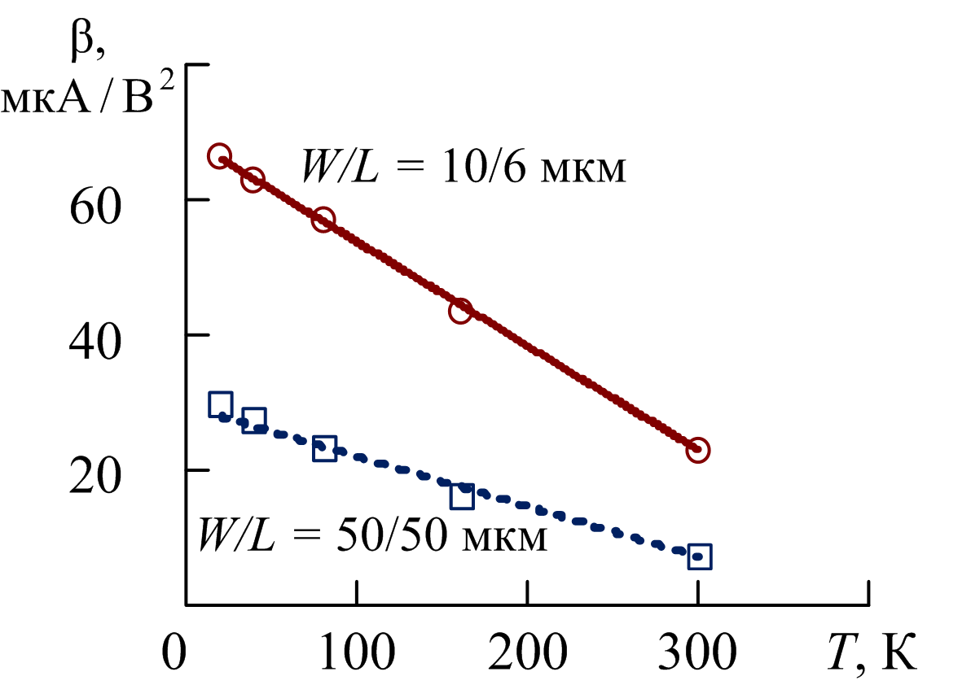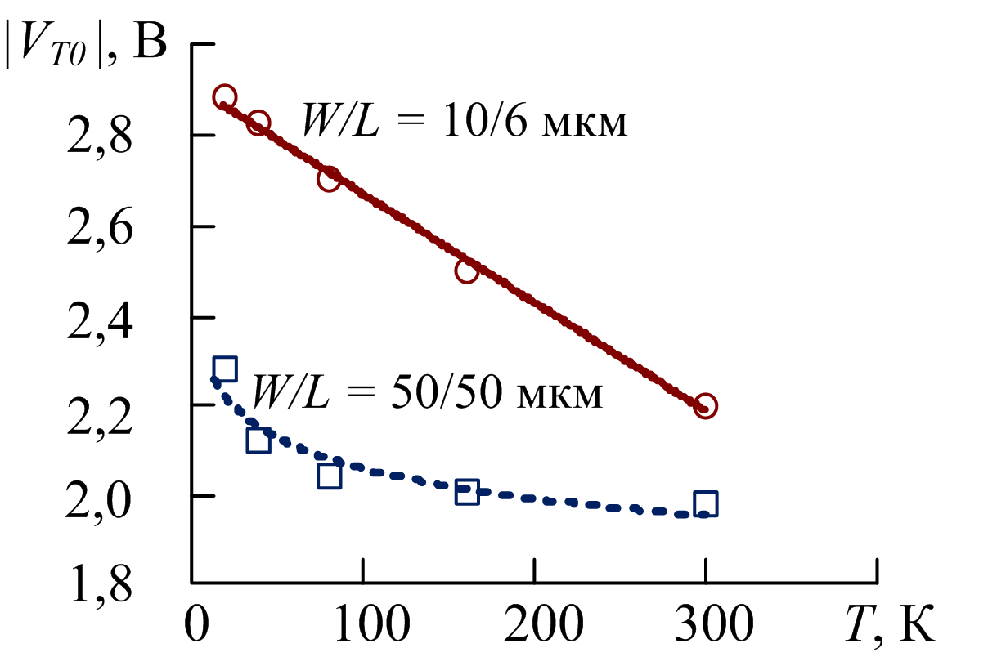
а) б)
Рис. 1. – Экспериментальные и расчетные зависимости параметров
МОП-транзисторов от температуры
Представленные выше результаты показывают, что при использовании предлагаемых моделей и методов относительные погрешности аппроксимации температурных зависимостей удельной крутизны и порогового напряжения для МОП-транзистора с размерами W/L = 50/50 мкм составляют 8 % и 2,4 % соответственно. Аналогичные погрешности для транзистора с размерами W/L = 10/6 мкм не превышают 1 − 2 %. С учетом того, что технологический разброс параметров МОП-транзисторов может достигать 10 − 15 % [2], то полученную в работе точность аппроксимации температурных зависимостей можно считать вполне достаточной для инженерной практики.
Таким образом, в настоящей работе обоснованы модели, описывающие зависимости от температуры основных параметров МОП-транзисторов в диапазоне температур – от 20 до 300 К. Представлены методы, позволяющие аппроксимировать экспериментальные температурные зависимости с помощью указанных моделей. Предлагаемые модели и методы хорошо подходят для инженерных приложений, поскольку обеспечивают высокую точность аппроксимации при достаточной простоте и универсальности.
Работа выполнена при поддержке стипендии Президента Российской Федерации молодым ученым и аспирантам (СП-398.2012.5).
Литература
1. Григорьев Е.В., Дмитриев А.С., Ефремова Е.В., Кузьмин Л.В. Генератор хаоса на полевом транзисторе. Математическое и схемотехническое моделирование // Радиотехника и электроника. 2007, Т. 52, № 12. С. 1463-1471.
2. Денисенко В.В. Компактные модели МОП-транзисторов в микро - и наноэлектронике. М.: ФИЗМАТЛИТ, 2010. 408 с.
3. Бормонтов Е.Н., Сухотерин Е.В., Колесников Д.В., Невежин Е.В. Чувствительность КМОП-источника опорного напряжения к вариациям параметров элементов // Инженерный вестник Дона, 2014, № 1. URL: ivdon.ru/ru/magazine/archive/n1y2014/2275.
4. Пилипенко А.М. Бирюков В.Н. Исследование параметров полевых транзисторов с изолированным затвором при низких температурах // Успехи современной радиоэлектроники, 2011, № 9. С. 66-70.
5. Пилипенко А.М., Бирюков В.Н. Моделирование параметров МОП-транзисторов в широком температурном диапазоне // Инженерный вестник Дона, 2013, №4. URL: ivdon.ru/magazine/archive/n4y2013/1917.
6. Cheng Y., Imai K., Jeng M., Liu Z., Kai C., Hu C. Modelling temperature effects of quarter micrometre MOSFETs in BSIM3v3 for circuit simulation // Semiconductor Science and Technology, 1997, V. 12, No. 11. – P. 1349-1354.
7. HSPICE® Reference Manual: MOSFET Models. Version D-2010.12. Synopsys, Inc., 2010. 768 p.
8. Разевиг В.Д. Применение программ Р-СAD и PSpice для схемотехнического моделирования на ПЭВМ: в 4 вып. Вып. 2: Модели компонентов аналоговых устройств. М.: Радио и связь, 1992. 72 с.
9. Попов В. П. Основы теории цепей: учебник для бакалавров. 7-е изд., перераб. и доп. М.: Юрайт, 2013. 697 c.
10. Pilipenko A.M., Biryukov V.N. Modeling of MOSFETs Parameters and Volt-Ampere Characteristics in a Wide Temperature Range for Low Noise Amplifiers Design // Proceedings of IEEE East-West Design & Test Symposium (EWDTS’2014), 2014, pp. 156-159.
References
1. Grigor'ev E.V., Dmitriev A.S., Efremova E.V., Kuz'min L.V. Radiotekhnika i elektronika [Journal of Communications Technology and Electronics], 2007, vol. 52, № 12, pp. 1463-1471.
2. Denisenko V.V. Kompaktnye modeli MOP-tranzistorov v mikro- i nanoelektronike [Compact Models of MOSFETs in Micro-and Nanoelectronics]. Moscow: FIZMATLIT, 2010. 408 p.
3. Bormontov E.N., Sukhoteryn E.V., Kolesnikov D.V., Nevezhin E.V. Inženernyj vestnik Dona (Rus), 2014, № 1, URL: ivdon.ru/ru/magazine/archive/n1y2014/2275.
4. Pilipenko A.M. Biriukov V.N. Uspekhi sovremennoi radioelektroniki [Achievements of Modern Radioelectronics], 2011, № 9, pp. 66-70.
5. Pilipenko A.M. Biriukov V.N. Inženernyj vestnik Dona (Rus), 2013, № 4, URL: ivdon.ru/magazine/archive/n4y2013/1917.
6. Cheng Y., Imai K., Jeng M., Liu Z., Kai C., Hu C. Modelling temperature effects of quarter micrometre MOSFETs in BSIM3v3 for circuit simulation. Semiconductor Science and Technology, 1997, vol. 12, № 11, pp. 1349-1354.
7. HSPICE® Reference Manual: MOSFET Models. Version D-2010.12. Synopsys, Inc., 2010. 768 p.
8. Razevig V.D. Primenenie programm Р-СAD i PSpice dlya skhemotekhnicheskogo modelirovaniya na PEVM: v 4 vyp. Vyp. 2: Modeli komponentov analogovykh ustroystv [Application of Programs P-СAD and PSpice for Circuit Simulation on PC: in 4 vol. Vol. 2: Models of Components of Analog Devices]. Moscow, Radio i svyaz', 1992. 72 p.
9. Popov V. P. Osnovy teorii tsepey: uchebnik dlya bakalavrov [Fundamentals of Circuit Theory: Textbook for Bachelors]. 7-e izd., pererab. i dop. Moscow: Yurayt, 2013. 697 p.
10. Pilipenko A.M., Biryukov V.N. Modeling of MOSFETs Parameters and Volt-Ampere Characteristics in a Wide Temperature Range for Low Noise Amplifiers Design. Proceedings of IEEE East-West Design & Test Symposium (EWDTS’2014), 2014, pp. 156-159.

